第3章-软件设计（1）

（答 案）
第3次的“讨论问题”：

1、软件设计的意义和目标是什么？
答：软件设计就是把需求规格说明书里归纳的需求，转换为可行的解决方案，并把解决方案反映到设计说明书里，软件设计是软件开发的关键步骤，直接影响软件的质量，软件编码前，也必须先进行软件设计。
软件设计的目标是：
1) 软件设计阶段要解决“如何做”的问题
2) 软件所有的开发工作都将根据设计的方案进行
3) 要完成系统的总体结构设计

2、软件设计阶段的任务是什么？
答：软件设计阶段的任务可分为三部分：
1) 划分模块，确定软件结构
—— 一般包括确定系统的软件结构，分解模块 ，确定系统的模块层次关系。
2) 确定系统的数据结构
——数据结构的建立对于信息系统而言尤为重要。要确定数据的类型，组织、存取方式，相关程度及处理方式等。
3) 设计用户界面
——作为人机接口的用户界面起着越来越重要的作用，它直接影响到软件的寿命。

3、软件设计阶段的概念：模块化、抽象、逐步求精、信息隐藏是什么？
答：
1）模块化：把程序划分成可独立命名且独立访问的模块，每个模块完成一个子功能

2）抽象：就是抽出事物的本质特性而暂时不考虑它们的细节
3）逐步求精：为了能集中精力解决主要问题而尽量推迟对问题细节的考虑

4）信息隐藏： 一个模块的实现细节对于其他模块来说，是不能访问的

4、模块化的主要优点有哪些？
答：模块化设计降低了软件系统的复杂性，使得系统容易修改，同时使得系统各个部分可以并行开发，从而提高了软件的生产率。提高模块质量在于提高模块独立性。

5、从活动任务方面软件设计分哪几类？从工程管理方面软件设计分哪几类？
答：从活动任务方面软件设计分为：
——数据设计、体系结构设计、接口设计、构件设计和部署设计
从工程管理的角度来看，软件设计分两步完成；总体设计（概要设计）和详细设计两个阶段。
（1）总体（概要）设计
- 目标系统的总体架构
- 每个模块的功能描述、数据接口描述及模块之间的调用关系
- 数据库、数据定义和数据结构等
（2）详细设计
- 过程设计：描述系统中每个模块的实现算法和细节
- 数据设计：对各模块所用到的数据结构的进一步细化
- 接口设计：软件系统各模块之间的关系或通信方式以及目标系统与外部系统之间的联系
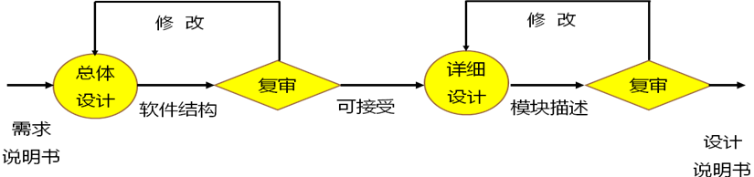
6、什么是模块独立性，模块独立性的重要性是什么？
答：模块的独立性——是指软件系统中每个模块只涉及软件要求的具体的子功能，而和软件系统中其他模块的接口是简单的。
——即功能专一，模块之间无过多的相互作用
模块独立性的重要性是：
- 这种类型的模块可以并行开发，模块独立性越强，开发越容易。
- 独立性强的模块，还能减少错误的影响，使模块容易组合、修改及测试。

7、什么是耦合？ 耦合的分几个等级？
答： 耦合：是对各个模块之间互连程度的度量，不同模块之间互相依赖得越紧密则耦合程度越高。
耦合分7个等级，如图所示。
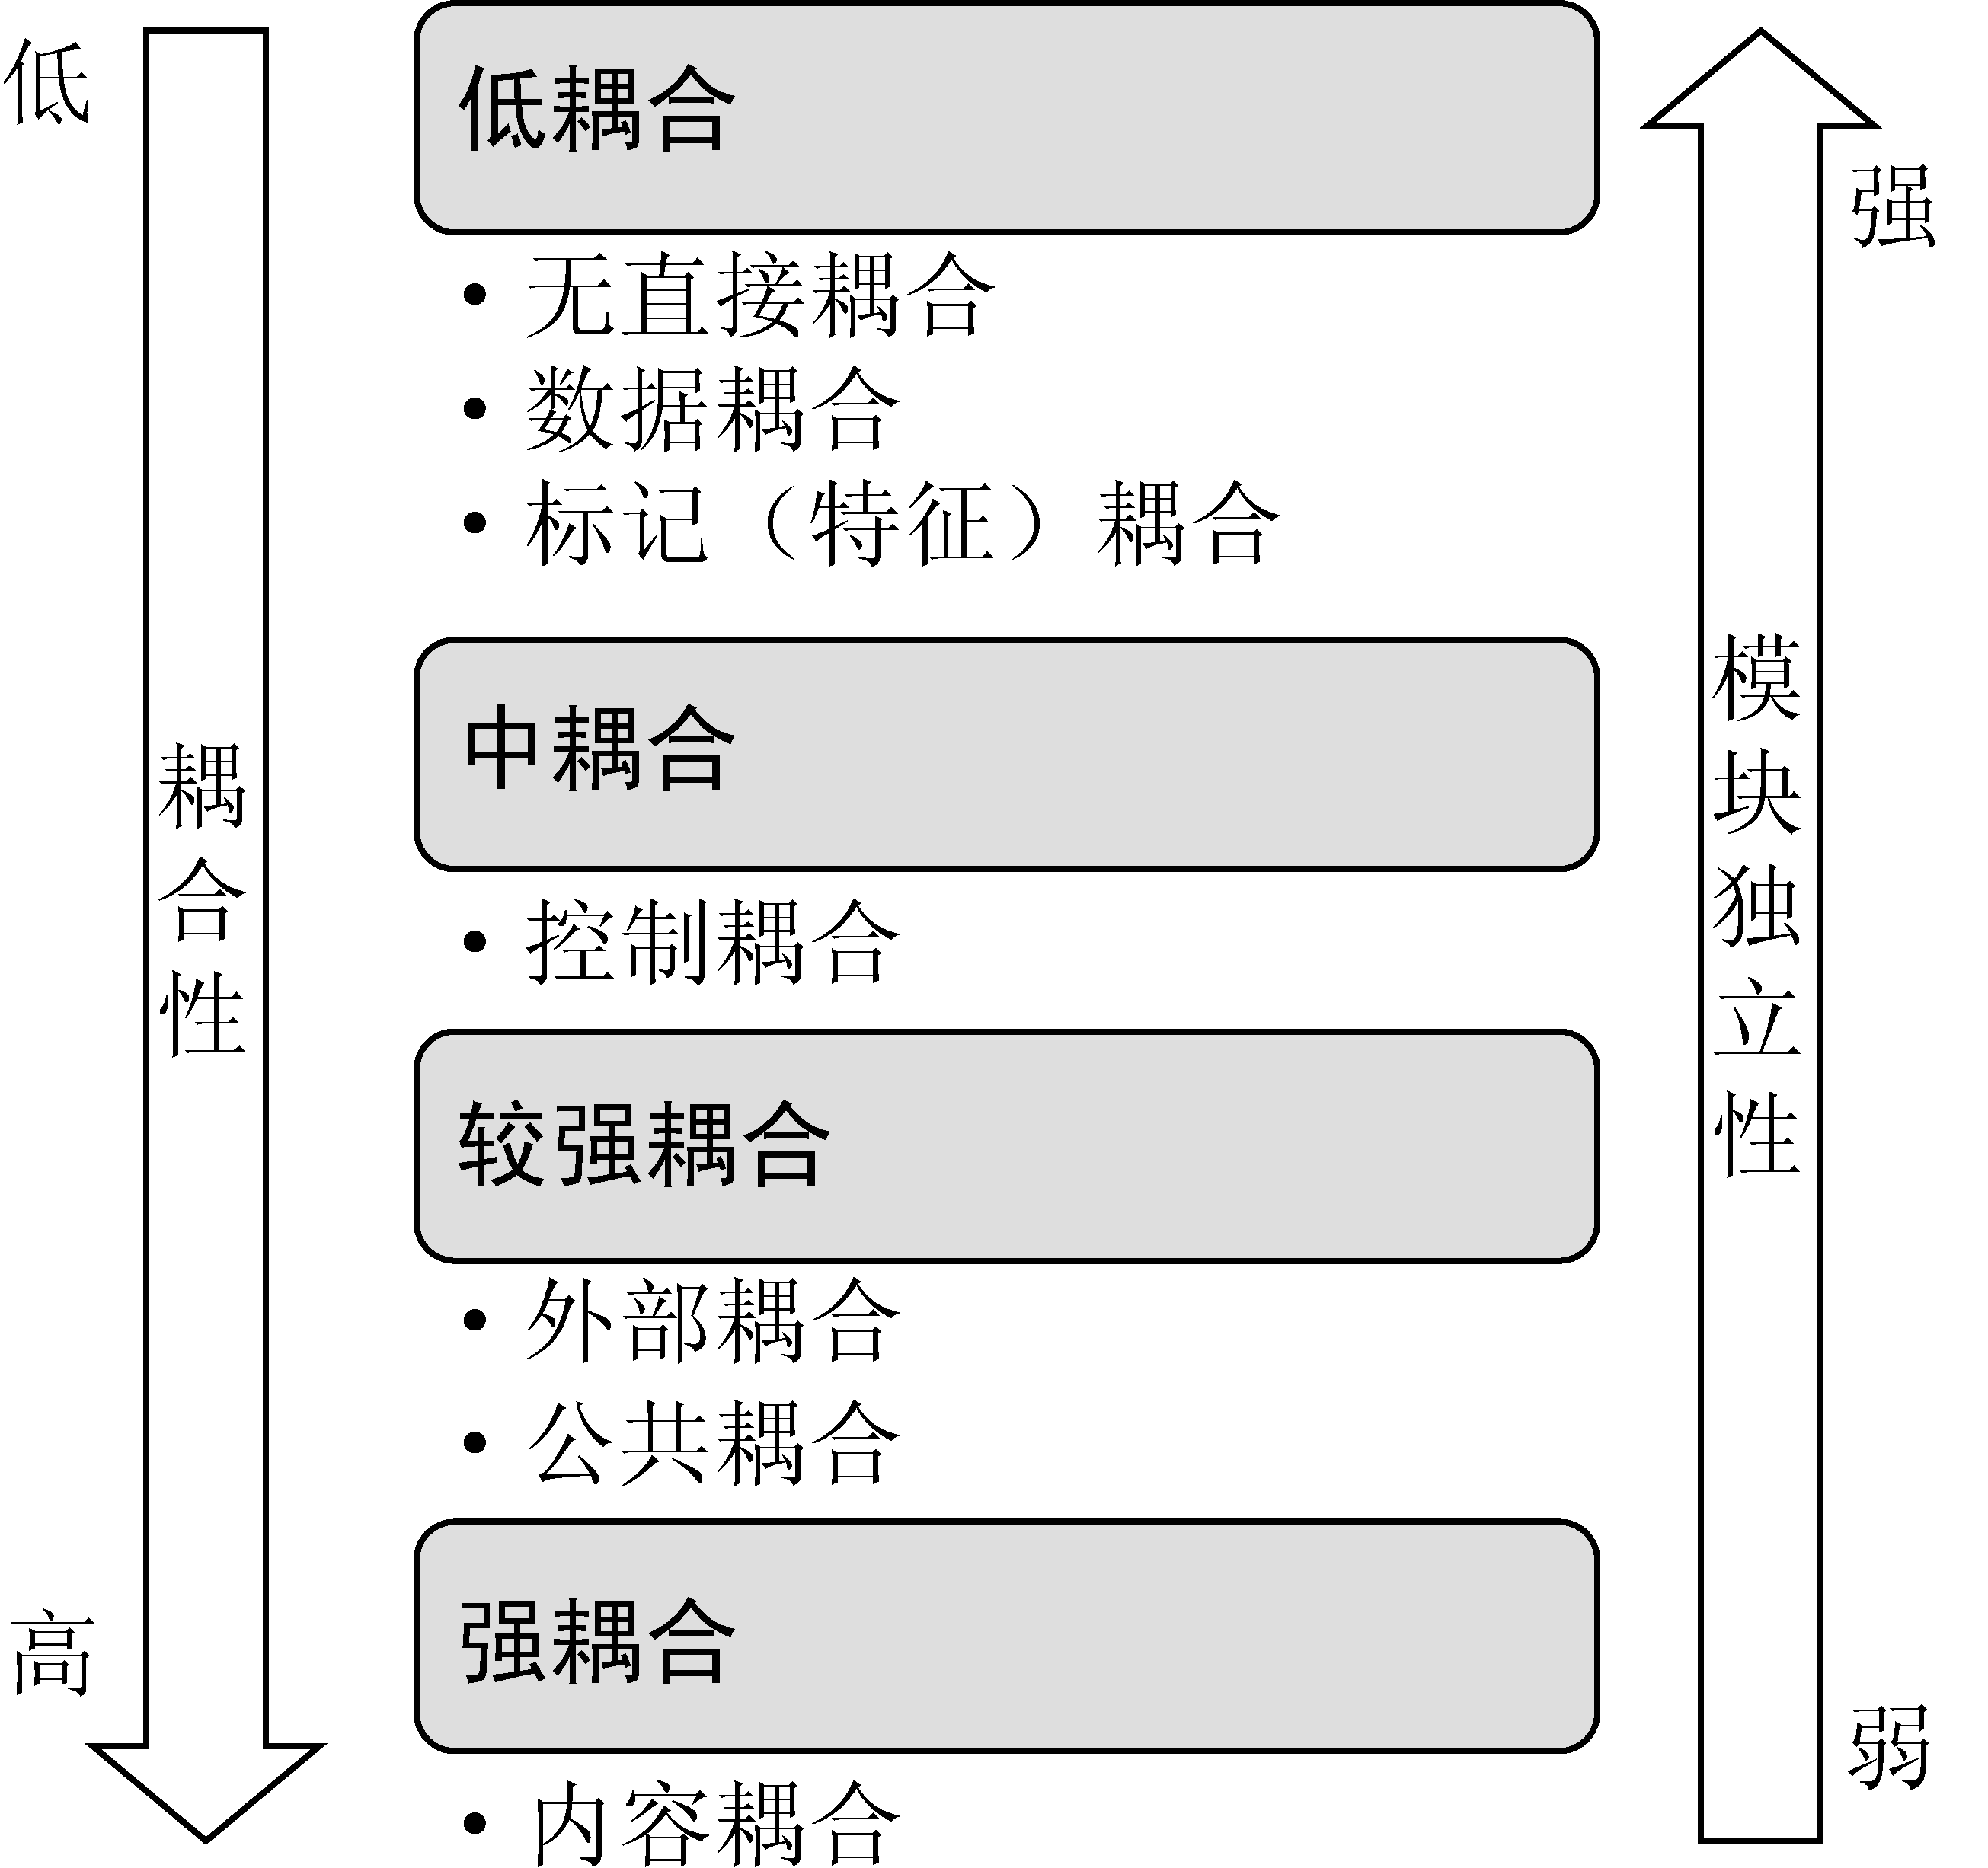

8、什么是内聚？ 内聚的分几个等级？
答：内聚：是指模块内部各个元素之间彼此结合的紧密程度。
内聚分7个等级，如图所示。
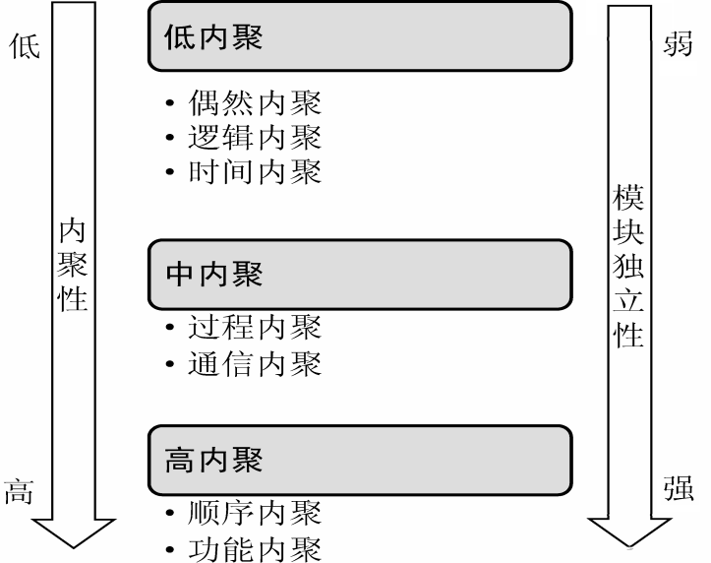
9、深度、宽度、扇出和扇入概念是什么？一个好的软件结构的形态准则是什么？
答：
（1）深度：表示软件结构中从顶层模块到最底层模块的层数
（2）宽度：表示控制的总分布
（3）扇出数：指一个模块直接控制下属的模块个数。
（4）扇入数：指一个模块的直接上属模块个数。
一个好的软件结构的形态准则如下：
一个好的软件结构的形态准则是：顶部宽度小，中部宽度大，底部宽度次之；在结构顶部有较高的扇出数，在底部有较高的扇入数。

10、软件设计的启发规则有哪些？
答：
（1）改进软件结构提高模块独立性
（2）模块规模应该适中
（3）深度、宽度、扇出和扇入都应适当
（4）模块的作用域应该在控制域之内
（5）力争降低模块接口的复杂程度
（6）设计单入口单出口的模块
（7）模块功能应该可以预测

11、结构化设计方法是什么？什么是结构图？它的主要构成有哪些？
答：结构化设计方法：是一种面向数据流的设计方法。
它把系统作为一系列数据流的转换，输入数据被转换为期望的输出值，通过模块化来完成自顶而下实现的文档化，并作为一种评价标准在软件设计中起指导性作用。
（1）结构图：是精确表达软件结构的图形表示方法，它以特定的符号表示模块、模块间的调用关系和模块间信息的传递。
（2）结构图的主要构成有：
1）模块：用矩形框表示，框中写有模块的名字，说明模块的功能。模块是程序对象有名字的集合。例如：过程、函数、子程序、宏等。
2）调用：从一个模块指向另一个模块的箭头表示前一模块对后一模块的调用，一般是上层调用下层。右图表示模块1调用了模块2和模块3。
3）数据：调用箭头边上的小箭头表示调用时从一个模块传送给另一模块的数据。通常在短箭头附近应注有信息的名字，如图所示。
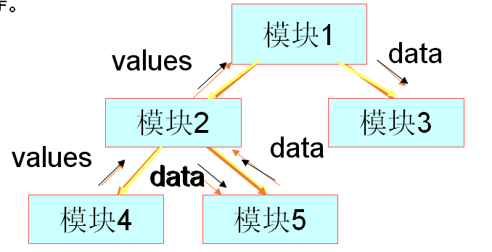

12、什么是变换型数据流和事务型数据流。
答：一般数据流图的信息流分为两种类型：一种是变换型数据流，另一种是事务型数据流。
（1）变换型数据流
变换型数据流：是指把输入的数据处理后转换成另外的输出数据，信息沿着输入路径流入系统，在系统中经过加工后又离开系统。
变换型数据流的结构图由输入、变换和输出3部分组成。
变换型数据流如图所示。
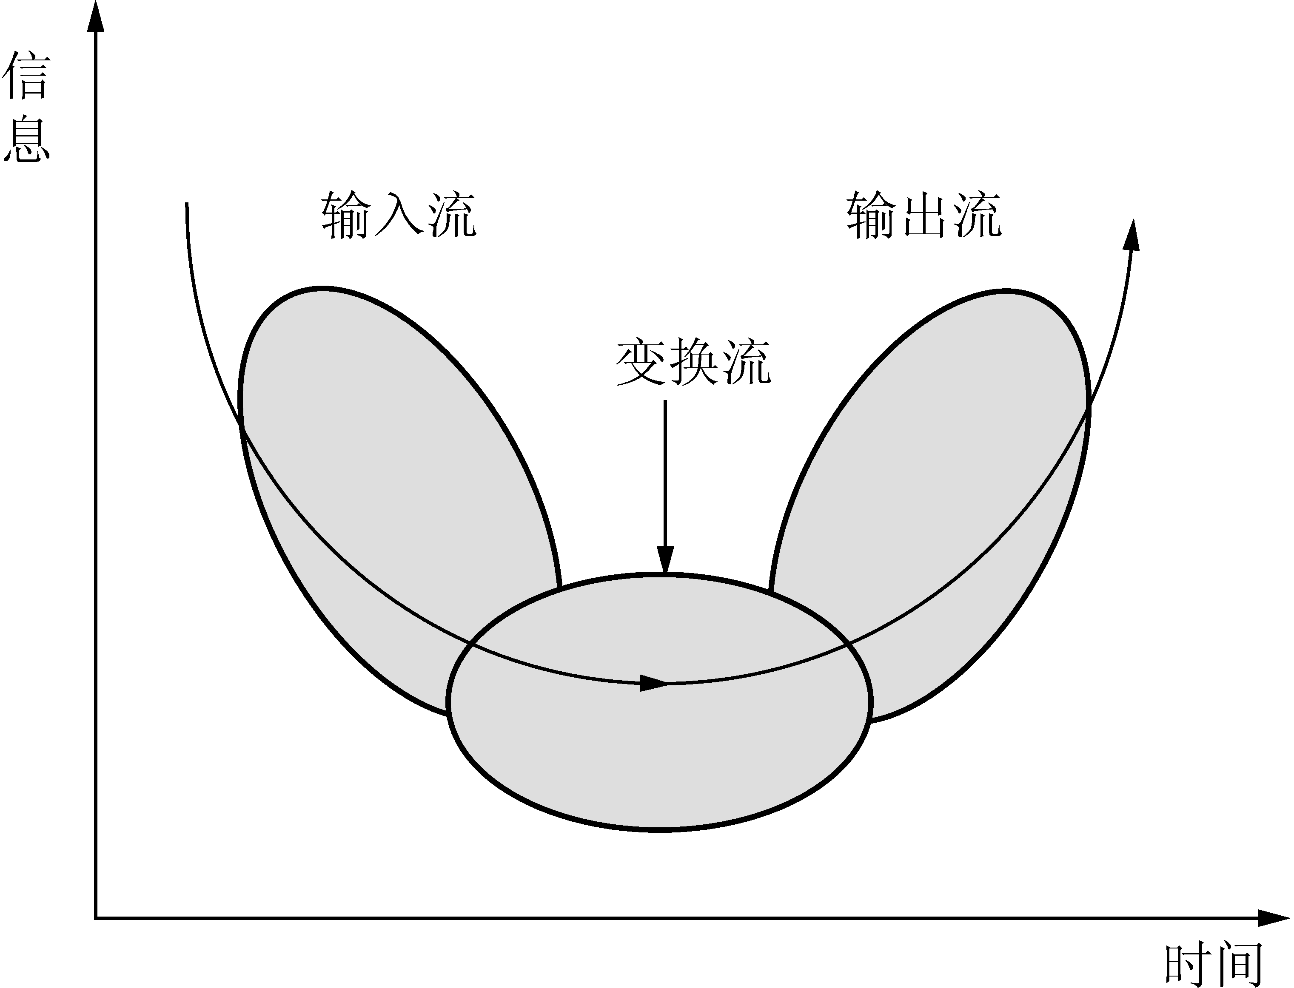
变换型数据流

（2）事务型数据流
事务型数据流：是将输入的数据流分散成许多数据流，形成若干个加工，然后选择其中一个路径来执行。
在事务型数据流中，由至少一条接受路径、一个事务中心和若干条动作路径组成。事务型数据流如图所示。
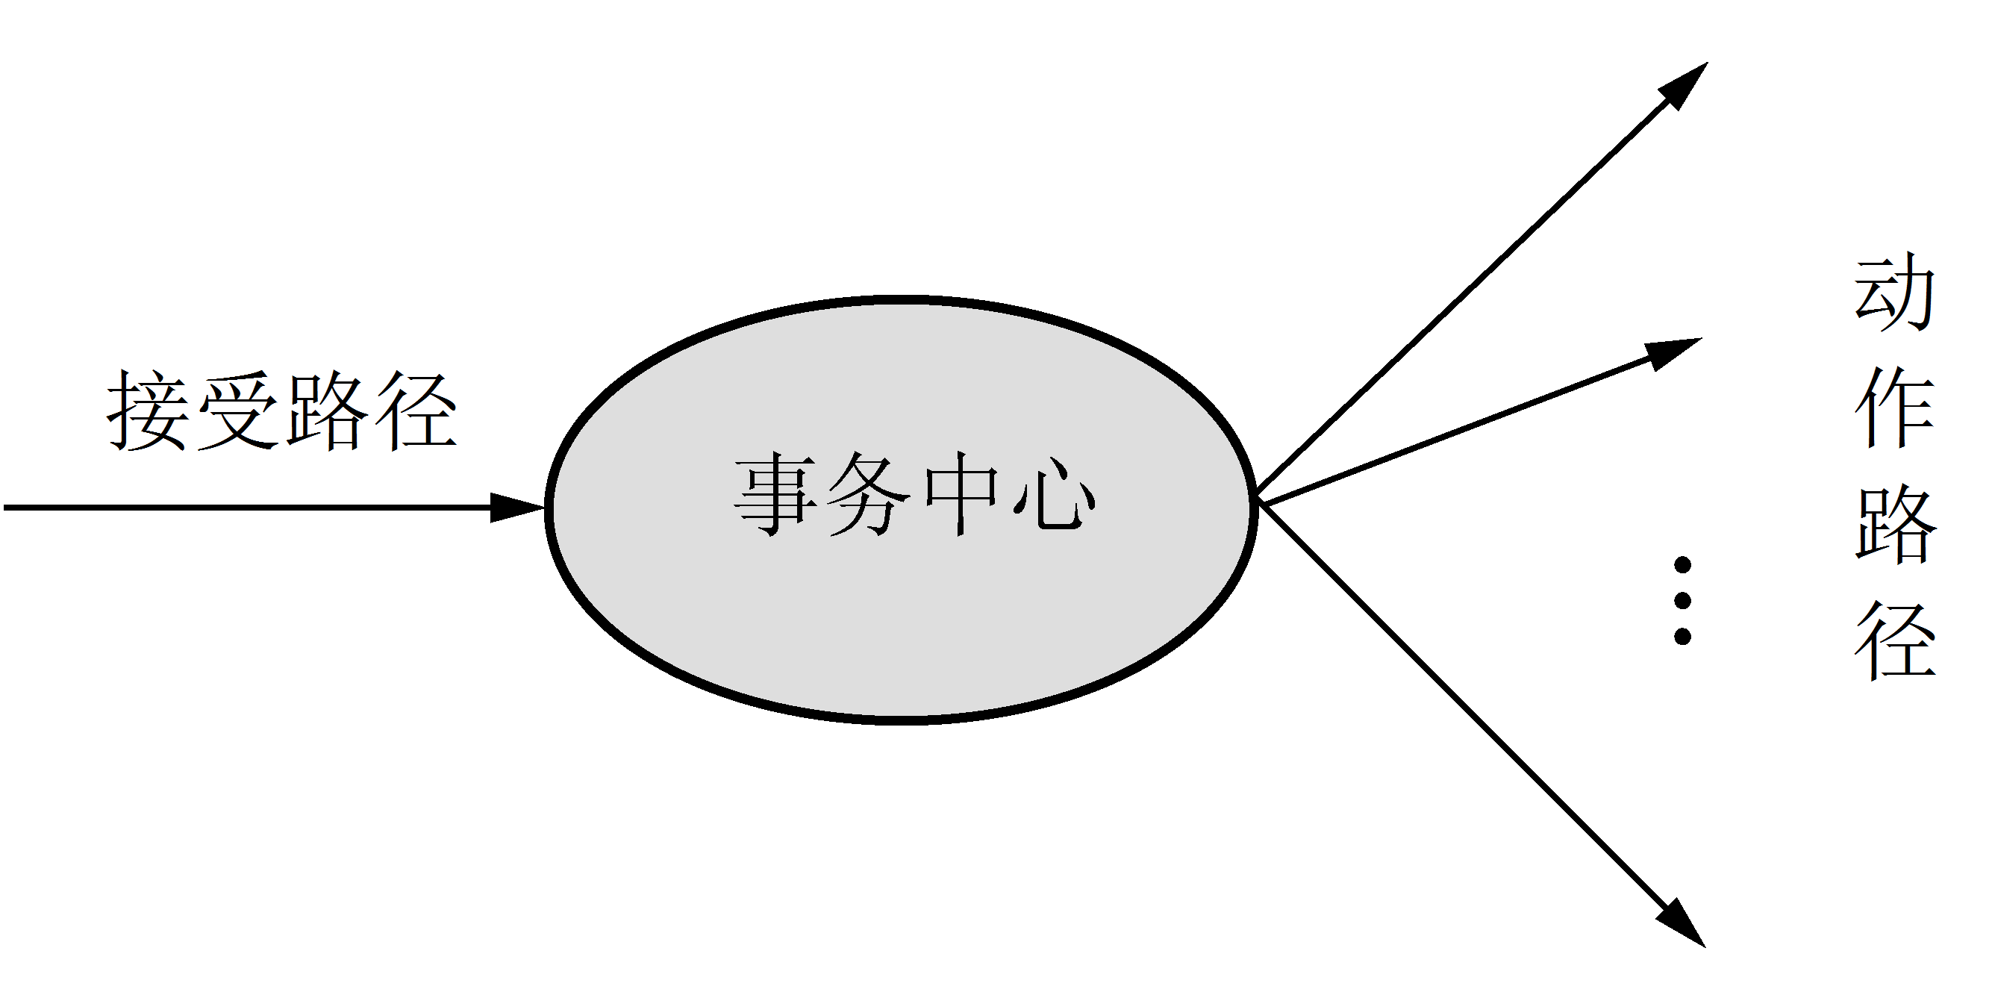
事务型数据流

13、分析下列观点：
有些人说“软件设计就是画画图形、写写文档，既没有什么意思，也没有什么价值”（观点I），你同意这种观点吗？说说你的理由。
答：不同意。没有完整、准确、清晰的软件设计，则无法完整、快速、正确完成程序编写。

14、分析下列观点：
有些人说“软件设计是一回事，而编写程序又是一回事，因此软件设计纯粹是浪费时间和精力，不如把精力用在编写程序上”（观点II），你同意这种观点吗？说说你的理由。
答：不同意。编写程序建立在软件设计的基础之上。

